ANEXA Nr. 1:
(- Anexa nr. 1 la normele metodologice)
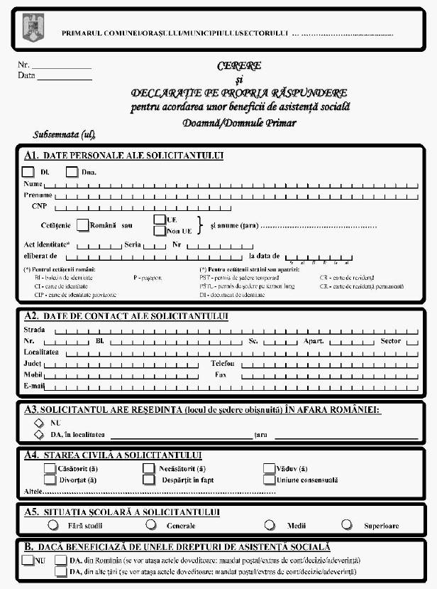
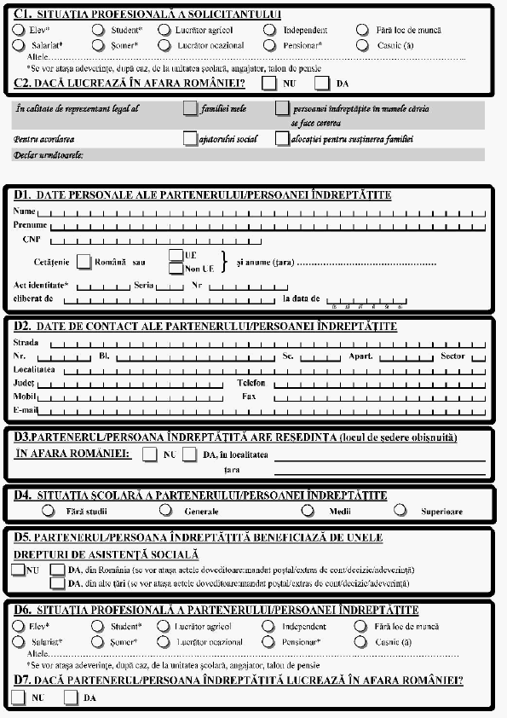
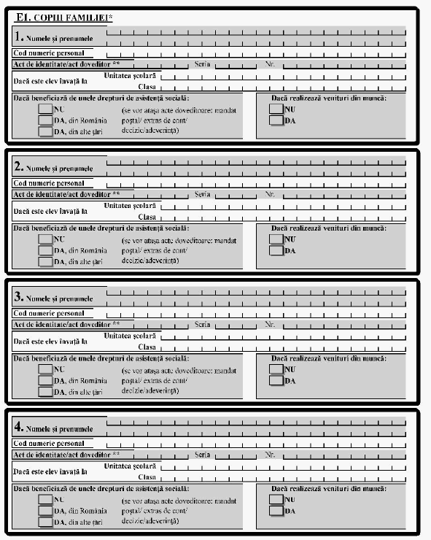
(*) Se includ şi copii care au împlinit vârsta de 18 şi se află în întreţinerea familiei
(**) În cazul cetăţenilor români se va specifica tipul de act de identitate:  - B.I. - buletin de identitate  - C.I. - carte de identitate  - C.I.P. - carte de identitate provizorie  - P - paşaport | Pentru cetăţenii străini sau apatrizi:  - P.S.T. - permis de şedere temporară  - PSTL - permis de şedere pe termen lung  - D.I. - document de identitate  - CR - carte de rezidenţă  - CRP carte de rezidenţă permanentă
În cazul copiilor sub 14 ani sau care nu au act de identitate se vor specifica datele din certificatul de naştere.
În toate cazurile de mai sus se vor ataşa copii după actele menţionate
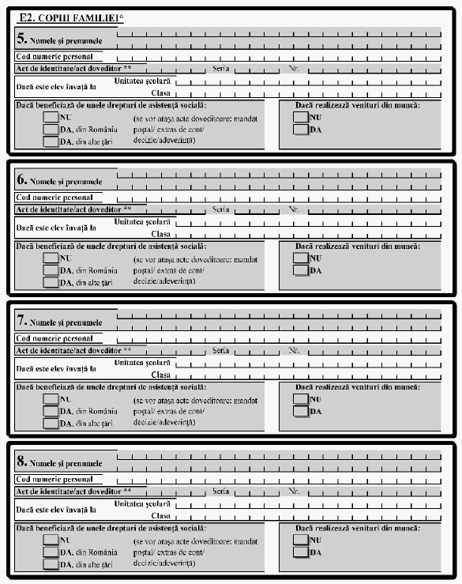
(*) Se includ şi copii care au împlinit vârsta de 18 şi se află în întreţinerea familiei
(**) În cazul cetăţenilor români se va specifica tipul de act de identitate:  - B.I. - buletin de identitate  - C.I. - carte de identitate  - C.I.P. - carte de identitate provizorie  - P - paşaport | Pentru cetăţenii străini sau apatrizi:  - P.S.T. - permis de şedere temporară  - PSTL - permis de şedere pe termen lung  - D.I. - document de identitate  - CR - carte de rezidenţă  - CRP carte de rezidenţă permanentă
În cazul copiilor sub 14 ani sau care nu au act de identitate se vor specifica datele din certificatul de naştere.
În toate cazurile de mai sus se vor ataşa copii după actele menţionate
